桃花心木觀察紀錄

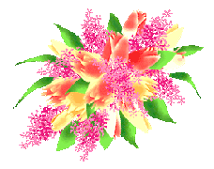
小朋友，請仔細觀察「樹葉」、「種子」、「蒴果」、「花」，並將結果記錄下來。
 | 樹葉 | 種子 | 蒴果 | 花
看起來 | 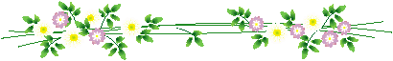
聞起來
摸起來

第( )組 組員:

